新桥街道中心幼儿园小一班幼儿生活状况记录表

观察对象：小一班全体幼儿

观察者：花倩、万艳玲

观察目标：了解目标幼儿入园初期的适应能力

观察内容：观察目标幼儿来园情绪、午餐、午睡的情况

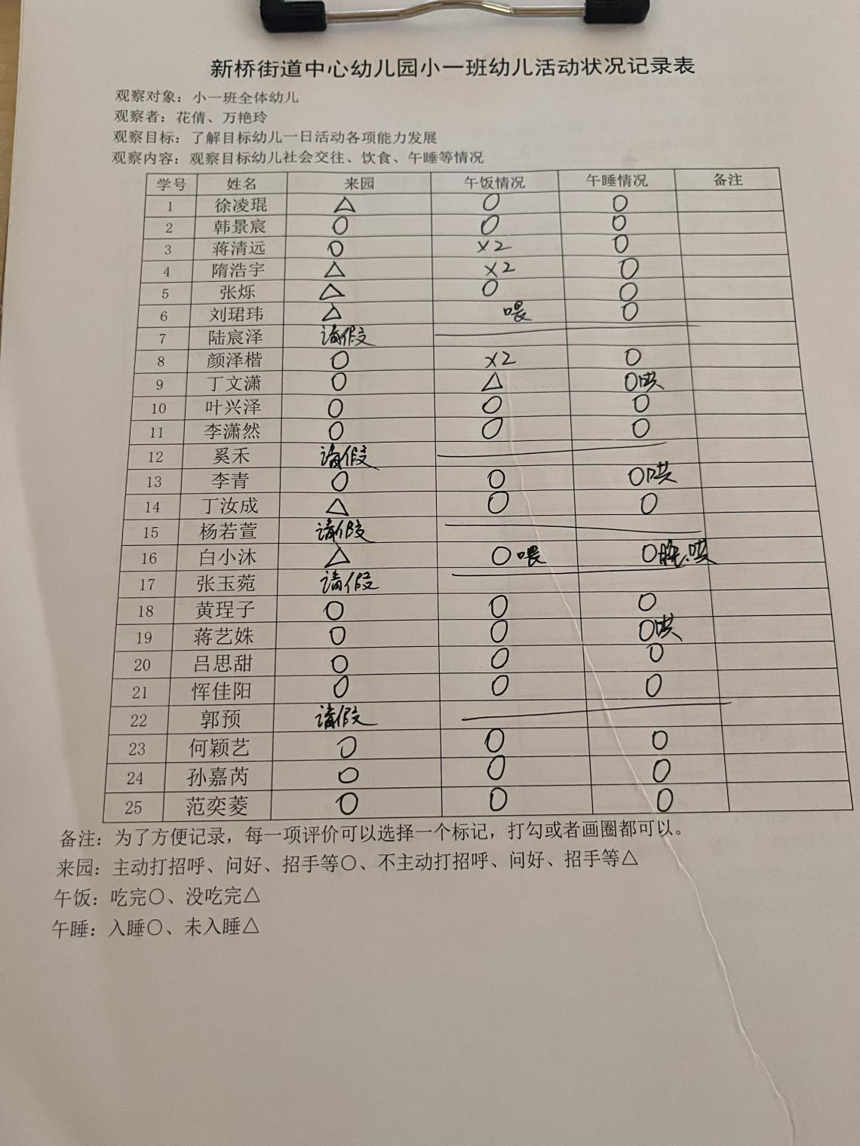

备注：为了方便记录，每一项评价可以选择一个标记，打勾或者画圈都可以。

来园：主动打招呼、问好、招手等○、不主动打招呼、问好、招手等△

午餐：吃完○、没吃完△

午睡：入睡○、未入睡△

**情绪：**

入园情绪：大部分孩子在入园时的情绪都是稳定的，能独立入园，徐凌琨稍有情绪，但很快就能调整好。

园内情绪：小朋友们能安静愉快地进行桌面游戏，自主喝牛奶、吃早点。

**集体活动：**

**美术欣赏：树叶贴画**

|  |  |  |
| --- | --- | --- |
| C:/Users/admin/Desktop/6462776607541d6789126c58ffc280fa.jpg6462776607541d6789126c58ffc280fa | C:/Users/admin/Desktop/2d79174034f774ab93c2c4f57d7f0e4f.jpg2d79174034f774ab93c2c4f57d7f0e4f | C:/Users/admin/Desktop/176a06d9ad532bc6fbbbaea0341acdd7.jpg176a06d9ad532bc6fbbbaea0341acdd7 |

这是一节欣赏树叶贴画的美术欣赏活动。树叶是幼儿生活中常见的事物，秋天的树叶的色彩丰富，千姿百态。不同树叶的相互组合又能演变成许多不同事物，极富美感。本次活动通过观察、欣赏树叶贴画，引导幼儿从色彩、造型等方面来欣赏树叶贴画的美丽，提高幼儿的审美能力。活动中徐凌琨、韩景宸、蒋清远、隋浩宇、张烁、刘珺玮、颜泽楷、丁文潇、叶兴泽、李潇然、李青、丁汝成、白小沐、黄埕子、蒋艺姝、吕思甜、恽佳阳、何颖艺、孙嘉芮、范奕菱能仔细倾听，认真观看图片，尝试运用简单的语言讲述自己的感觉，对美术欣赏活动感兴趣，感知并欣赏树叶贴画的色彩之美及造型之美。

**区域游戏：**

|  |  |  |
| --- | --- | --- |
| C:/Users/admin/Desktop/7cd22be73aaecc99ae6b1c3a6285c30e.jpg7cd22be73aaecc99ae6b1c3a6285c30e  地面建构--搭房子 | C:/Users/admin/Desktop/32a0e8fc10db13d27dfb3d09f729550e.jpg32a0e8fc10db13d27dfb3d09f729550e  娃娃家--做饭 | C:/Users/admin/Desktop/1fbbeb621e922c30158c0cd0dc51ded2.jpg1fbbeb621e922c30158c0cd0dc51ded2  科探区--小球走迷宫 |
| C:/Users/admin/Desktop/02a5cc72f442bdd001285bca5eb7f2a9.jpg02a5cc72f442bdd001285bca5eb7f2a9  益智区- | C:/Users/admin/Desktop/c151664bbb719ba101f4fcb6bfd09650.jpgc151664bbb719ba101f4fcb6bfd09650  生活区--叠裤子 | C:/Users/admin/Desktop/7008bdb4955788407ec7b587f9164c5c.jpg7008bdb4955788407ec7b587f9164c5c  图书角--语言小火车 |
| C:/Users/admin/Desktop/ea506b48280eb0af3b252a134f275e26.jpgea506b48280eb0af3b252a134f275e26娃娃家-照顾宝宝 | C:/Users/admin/Desktop/ba22d47355ab180c238a34885a76477a.jpgba22d47355ab180c238a34885a76477a  益智区--按数取物 | C:/Users/admin/Desktop/f940e521aad0a2d8f0a14543dc16100b.jpgf940e521aad0a2d8f0a14543dc16100b  益智区-有趣的指环 |

今天的游戏中徐凌琨、韩景宸、蒋清远、隋浩宇、张烁、颜泽楷、叶兴泽、李潇然、丁汝成、黄埕子、蒋艺姝、吕思甜、孙嘉芮、范奕菱能够根据自己的兴趣，自主选择区域，并将进区卡粘贴到对应的区域板上，安静地玩游戏，白小沐要注意游戏时，要按照游戏规则玩，不将玩具弄撒在地面，要爱惜物品哦。游戏结束时，小朋友们能在老师的提示下及时收拾整理。

**生活活动情况：**

1.午餐情况：

今天的午饭吃的是扬州炒饭、绿笋海鲜菇乳鸽汤。大部分小朋友们能在儿歌的提醒下，端正坐姿，自主用餐，保持桌面的整洁。丁文潇、白小沐要注意用餐时，不相互玩耍，玩食物，要珍惜粮食。

2.午睡情况：

午睡时大部分幼儿能按照要求脱外套、脱裤子，并在老师的提示、帮助下，将衣服裤子叠好，放在床尾。少部分幼儿衣物整理的不够整齐，每天在家也要多练习哦。

**家园合作：**

1.动态上的照片，仅作为老师观察时的随拍，并不是所有孩子的照片都会呈现。

2.走廊区域还需要一些玩具车，请大家帮忙收集哦。